Національний технічний університет України

«Київський політехнічний інститут»

Факультет інформатики та обчислювальної техніки

Лабораторна робота №6

З дисципліни:

“Комп’ютерна електроніка”

Виконав: Слободяний Б.І.

група ІО-03

Номер бригади: 5

Київ 2012

**Исходные данные**

Модель транзисторов NPN2

Напряжения питания Uкк=Uээ=8 В

Величина коллекторного резистора Rк=400 Ом

Величина эмиттерного резистора Rэ=2000 Ом

Источник тока I=0.4 А

**Ход работы**

На экспериментальных схемах дифференциального усилительного каскада и дифференциального каскада с источником стабильного тока выполнить указанные задания. Эксперимент проводить в температурном диапазоне −50≤T≤+50 с шагом 20◦C.

**Дифференциальное включение**

Схема дифференциального усилительного каскада:

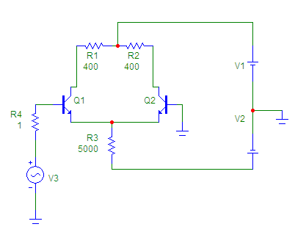

Экспериментальный расчет входного дифференциального сопротивления:

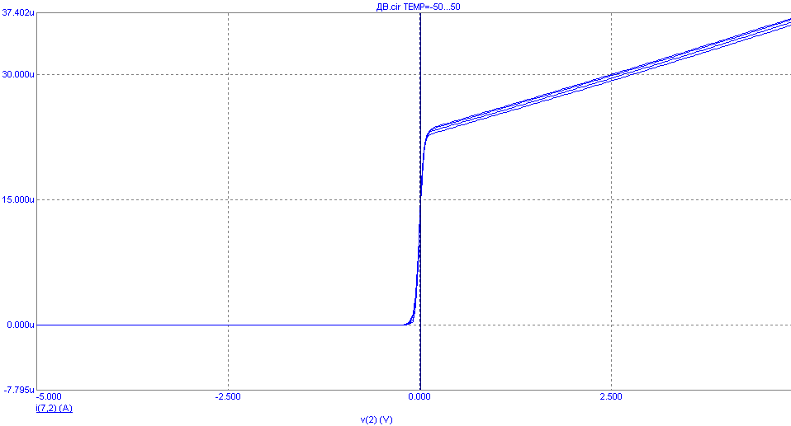

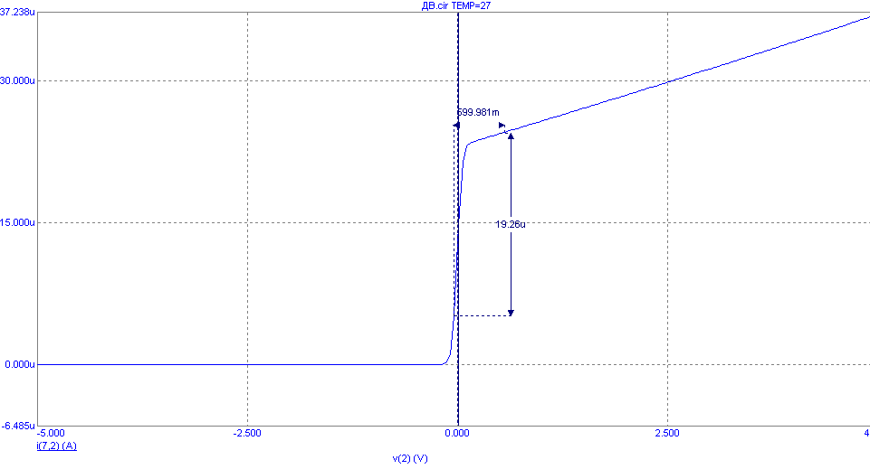

$$R_{вх.д.}=\frac{{∆U}_{вх}}{∆I_{вх}}=\frac{599.98}{0.01926}=31151.6 Ом$$

Экспериментальный расчет входного дифференциального коэффициента усиления:

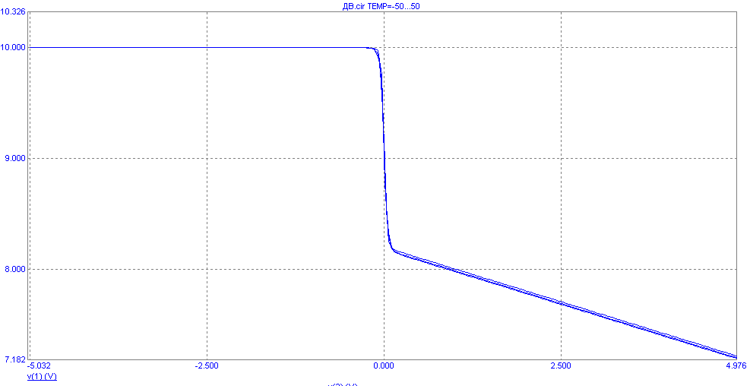

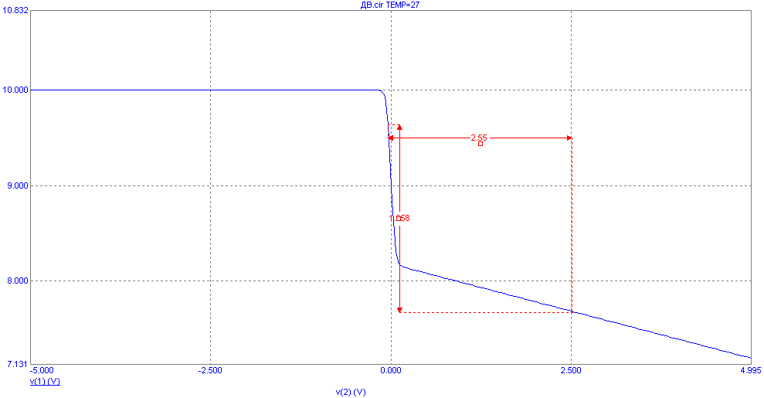

$$K_{д}=\frac{{∆U}_{вых}}{{∆U}_{вх}}=\frac{1.958}{2.55}=0.7678$$

**Синфазное включение**

Схема синфазного усилительного каскада:

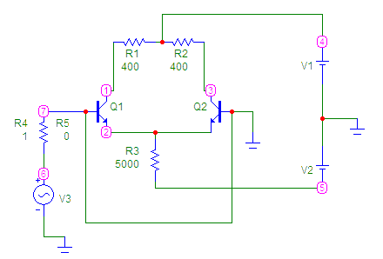

Экспериментальный расчет входного дифференциального сопротивления:

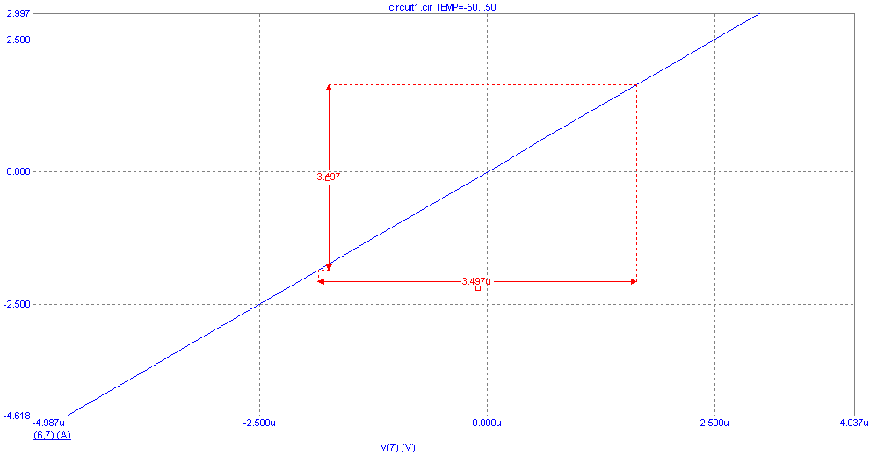

$$R_{вх.с.}=\frac{{∆U}_{вх}}{∆I_{вх}}=\frac{0.000003497}{3,497}=0,000001 Ом$$

Экспериментальный расчет входного дифференциального коэффициента усиления:

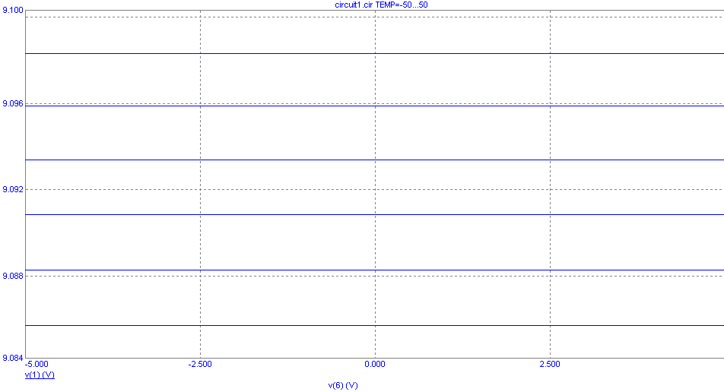

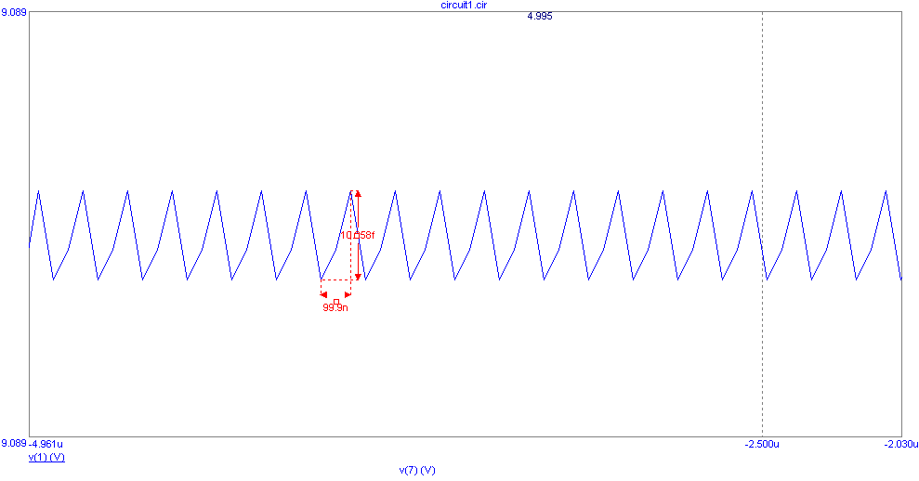

$$K_{с}=\frac{{∆U}_{вых}}{{∆U}_{вх}}=\frac{10,658фВ}{99,9нВ}=0,0000001066$$

**Вывод:** в ходе выполнения лабораторной работы были изучены способы включения дифференциального усилительного каскада, а именно, дифференциальное включение, при котором усиливается дифференциальная составляющая на входах, и синфазное включение, при которой усиливается общая составляющая. Для улучшения параметров схемы, был рассмотрен способ стабилизации эммитерного тока с использованием стабильного источника тока.